《9.2液体的压强》
【知识点一 液体压强的特点】
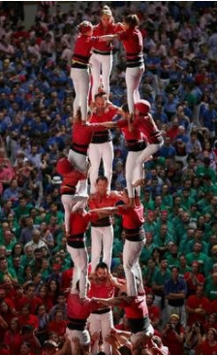
- 如图所示，在研究“液体内部压强的规律”时，将液体看做“叠人塔”的参与者，再将其中一个“参与者”当成自己，自己的感受是，越在下层感到挤压越厉害。
根据这种感受，提出液体压强规律的对应假设是（ ）
A.液体压强随液体深度的增加而增大
B.液体压强随液体密度的增加而增大
C.液体压强随液体体积的增大而增大
D.液体压强与容器的形状有关
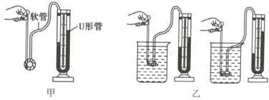
- 小涵同学利用如图所示的器材探究“液体内部压强的特点”。
⑴压强计______（选填“属于”或“不属于”）连通器；
⑵当压强计的金属盒在空气中时，U形管两边的液面应当相平，而她却观察到如图甲所示的情景，调节的方法是______（选填“A”或“B”）；
A.将此时右边支管中高出的液体倒出
B.取下软管重新安装
⑶调好后，将探头放入水中，并多次改变探头在水中的深度如图乙所示，同时，比较每次的深度及相应的U形管左右两侧液面的高度差。这是为了探究____________________。
【知识点二 液体压强的大小】
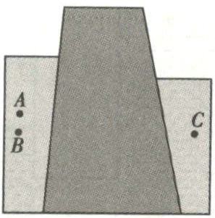
- 如右图所示为长江某水坝的示意图，水坝左侧水面高，
B和C两点处于同一高度，A和C两点到各自液面
的距离相等。水在A、B和C三点产生的压强分别
为p_{A}、p_{B}和p_{C}，则（ ）
A.p_{A}<p_{B}=p_{C} B.p_{A}=p_{C}>p_{B}
C.p_{A}>p_{B=}p_{C} D.p_{A}=p_{C}<p_{B}
- 上海长江隧桥的开通给崇明人民带来了巨大方便。其中江底隧道最深处约在水下50米，则该处受到水的压强为______帕，其表面0.1米2的面积上受到水的压力为______牛；一辆汽车从隧道中驶过，它受到水的压强为______帕。（g=10N/kg)
【知识点三 连通器】
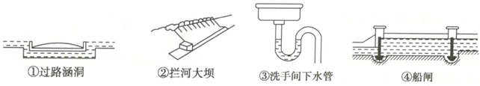
- 连通器在日常生活、生产中有着广泛的应用。如图所示的事例中利用连通器原理的是（ ）
A.①② B.③④ C.①③④ D.①②③④
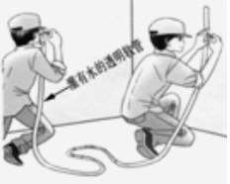
- 如图所示，工人师傅装修房屋时，用灌水的透明长塑料管检查两个窗台是否有同一水平面，这是利用______原理。请你再列举一个利用该原理的事例：_________________________________。
【能力提升精练】
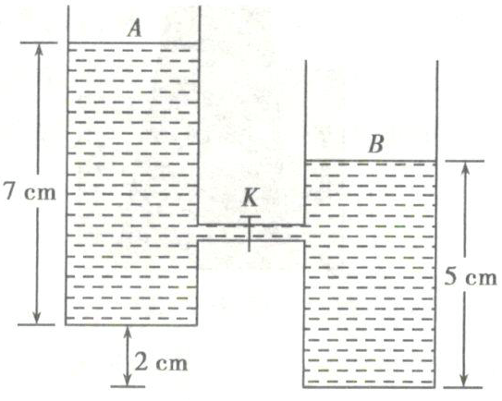
- 如图所示，A、B为完全相同的两个容器，分别盛有7cm、5cm深的水，A、B之间用导管连接。若将阀门K打开后（ ）
A.当水不流动时，A中液面依然高于B中液面
B.当水不流动时，A、B两容器中液面相平，所以A、B容器底的深度均为6cm
C.当水不流动时，A、B两容器底所受压强之比为1∶1
D.当水不流动时，A、B两容器底所受压强之比为5∶7
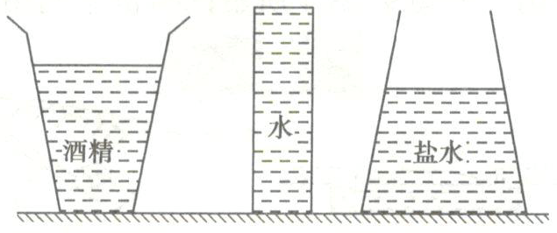
- 如图所示的三个容器中分别装有酒精、水与盐水，它们对容器底部的压力相等，则下列说法正确的是（ ）
A.盐水对容器底部的压强最大
B.酒精的质量最小
C.水对容器底部的压强最大
D.它们的质量一样大
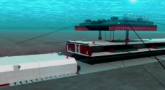
- 2018年10月2日，被誉为“现代世界七大奇迹之一”的港珠澳大桥正式通车，中国工程师在海面下40m的海床上铺设沉管，如图所示，此处海水受到的压强为______Pa，在一节面积为7000m²沉管上产生的压力是______N。（ρ_{海水}＝1×10³kg/m³，g取10N/kg）
正在往水下放的一节沉管
已放入海底地基的一节沉管
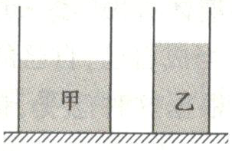
- 如下图所示，足够高的薄壁圆柱形容器甲、乙置于水平桌面上，容器甲、乙底部所受液体的压强相等。容器甲中盛有水，水的深度为0.08米，容器乙中盛有另一种液体。
①若水的质量为2千克，求容器甲中水的体积V_{水}。
②求容器甲中水对容器底部的压强p_{水}。
③现往容器甲中加水，直至与乙容器中的液面等高，
此时水对容器底部的压强增大了196帕，求液体乙的密度ρ_{液}。
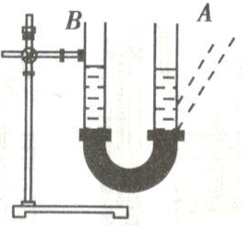
【中考模拟演练】

- 如右图装置中，两端开口的U形管装有一定量的水，
将A管稍向右倾斜稳定后A管中的水面将（ ）
A.低于B管中的水面
B.高于B管中的水面
C.与B管中的水面相平
D.以上三种情况均有可能
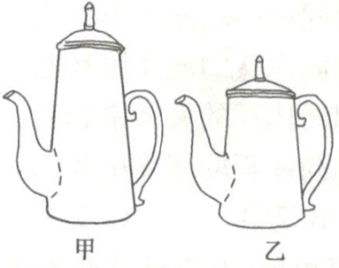
- 如图所示，粗细相同、高矮不同的甲乙两把水壶，且壶嘴等高，哪把水壶能装更多的水？____________，原因是____________________________________________________________。
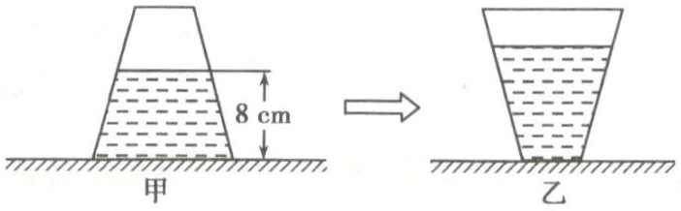
- 如图甲所示，密闭的容器中装有一定量的水，静止在水平桌面上，容器内水面到容器底的距离为8cm，则水对容器底的压强为______Pa；若把该容器倒放在该桌面上，如图乙所示，那么水对容器底的压强将______，容器对水平桌面的压强将______（后面两空填“变大”、“变小”或“不变”）。（g取10N/kg）
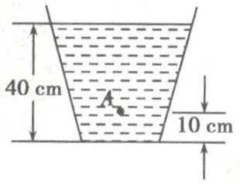
- 如图所示。将底面积为100cm3、质量为0.5kg的容器放在水平桌面上，容器内装有重45N、深40cm的水。g取10N/kg.求：
⑴距容器底10cm的A处水的压强；
⑵水对容器底的压强和压力；
⑶容器对水平桌面的压力和压强。
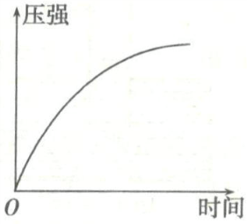
【经典试题演练】
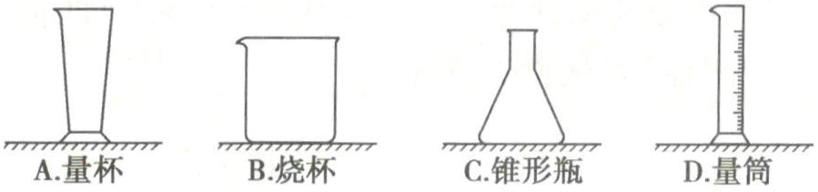
- 匀速地向某容器内注满水，容器底所受水的压强与注水时间的
关系如右图。这个容器可能是下面选项图中的（ ）
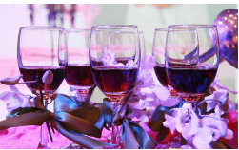
- 如图为连体酒杯，向其中任何一个杯中倒酒，另一杯中就有酒上升，从结构上看这种酒杯是______；随着酒的增多，酒对杯底的压强______（填“变大”“变小”或“不变”）；从瓶中流出的酒受到重力的作用，重力的方向是______。
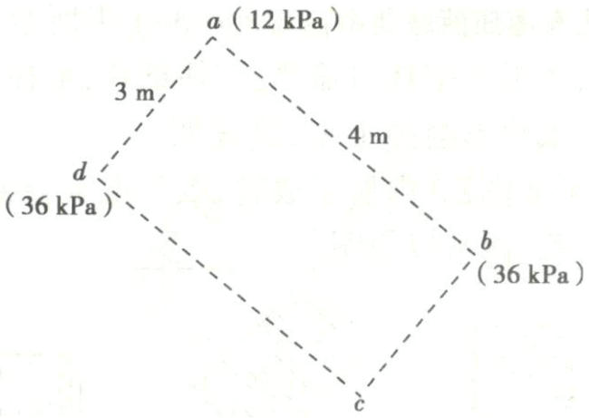
- 如图为某液体内部的四个点，它们刚好位于竖直一问三不知内一长方形的四个顶点，液体在a、b、d三点的压强以及长方形的连长已在图中标注，则c点的液体压强沿______（填“竖直”或“各个”）方向，大小为______kPa,该液体密度为______kg/m3，a点的深度为______m。（g取10N/kg）
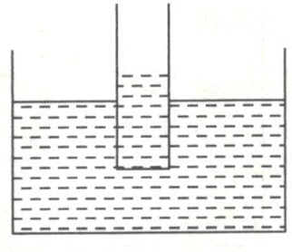
- 现有一根两端开口的直玻璃管，将其下端蒙上橡皮膜。描述橡皮膜外表面在以下不同情境中的形状变化。
⑴向管内缓缓注水，观察到橡皮膜向外凸。随着加入的水量增多，橡皮膜向外凸的程度会______（选填“变大”“变小”或“不变”）。
⑵将注入水后的玻璃管放入装有水的水槽中，慢慢向下移动到如图所示的位置，橡皮膜向外凸的程度会______（选填“变大”“变小”或“不变”）。
⑶当玻璃管移动到管内液面和水槽液面恰好相平时，橡皮膜的形状是______（选填“凸面”“凹面”或“平面”），试说明理由。____________________________________________
________________________________________________________________________。
【核心素养全练】
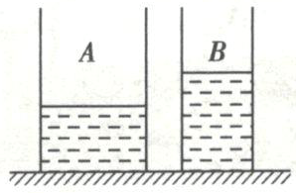
- 如图所示，两个足够高的薄壁轻质圆柱形容器A、B（面积S_{A}>S_{B}）置于水平地面上，容器中分别盛有体积相等的液体甲和乙，它们对各自容器底部的压强相等。下列选项中，一定能使甲液体对容器底部的压强大于乙液体对容器底部压强的操作方法是（ ）
①分别倒入相同深度的液体甲和乙
②分别倒入相同质量的液体甲和乙
③分别倒入相同体积的液体甲和乙
④分别抽出相同体积的液体甲和乙
A.① B.②③
C.①④ D.①②③
- 小强根据液体压强公式p=ρgh得出如下结论：在任何情况下，p都与h成正比。请你设计实验说明小强的结论是错误的。
§§§§§§§§§§§§§§§§§§§§§§§§§§§§§§§§§§§§§§§§§§§§§§§§§§§§§§§§§§§§§§§§§§§§§§§§§§§§§§§§§§§§§§§§
【参考答案】
- A 自己的感受是越在下层感到挤压越厉害；因越在下层，其所处“深度”越大，所以，根据这种感受，提出液体压强规律的对应假设是：液体压强随液体深度的增加而增大。
- ⑴不属于 ⑵B ⑶液体压强与深度的关系
- D
- 5×10⁵ 5×10⁴ 0
- C 过路涵洞、洗手间下水管、船闸都是利用了连通器的原理，拦河大坝上窄下宽，因为下面受到水的压强大，拦河大坝应用的是液体压强的原理。
- 连通器 茶壶
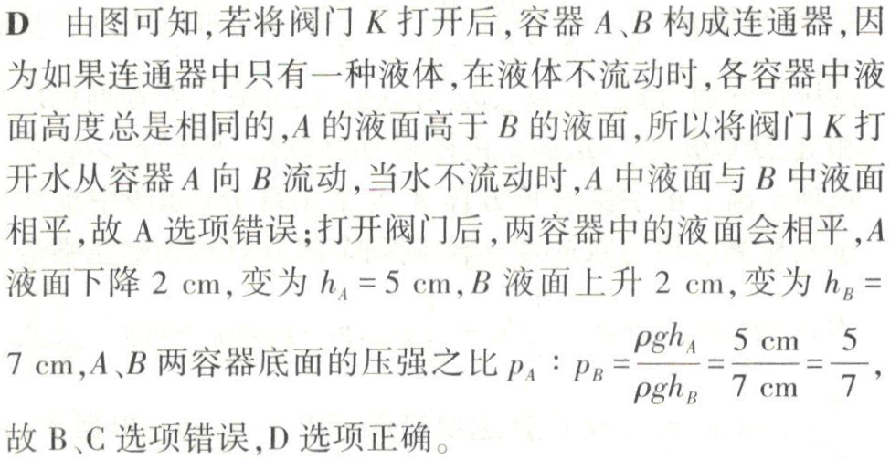
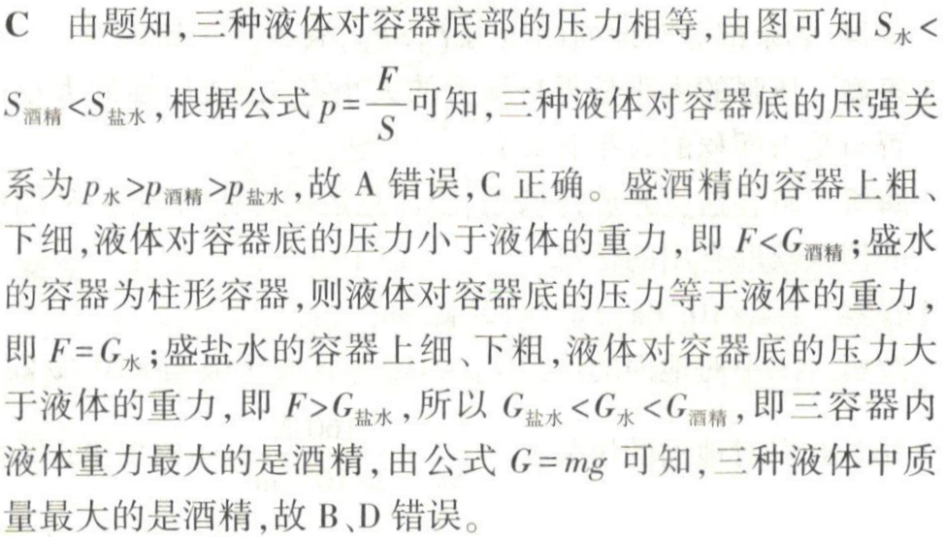
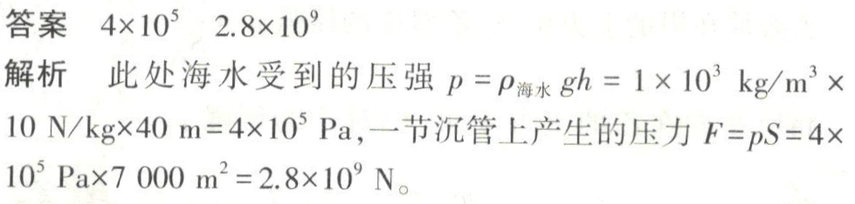
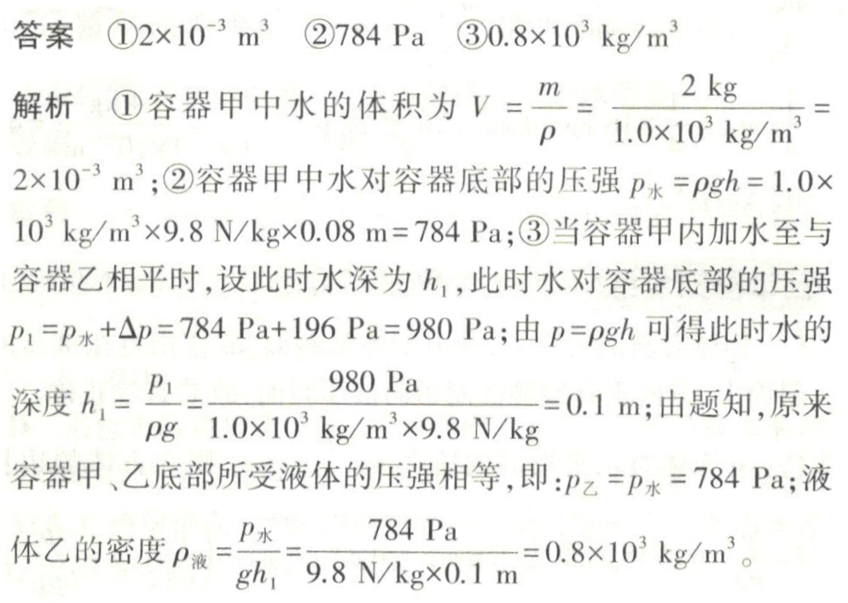
- C A、B两管上部开口，下端连通，属于连通器，连通器无论U形管的粗细、形状如何，只要液体不再流动，两管中液面始终相平。
- 两把水壶装的水一样多 两把水壶的壶嘴等高，根据连通器的原理，两壶最高水位是一样的，又因为粗细相同，所以装的水一样多
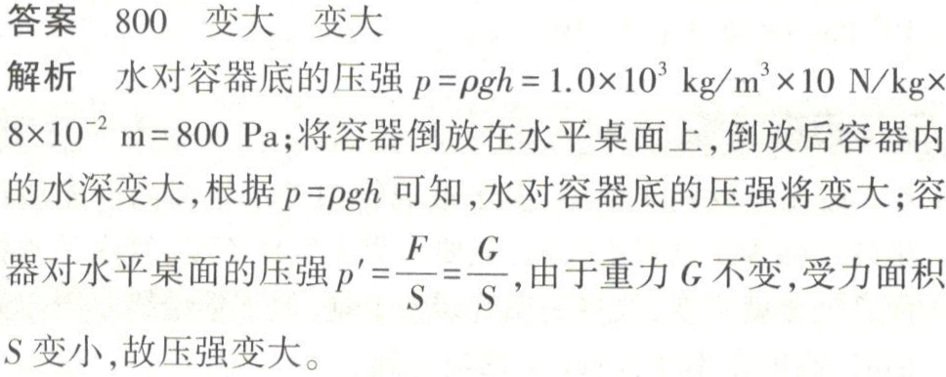
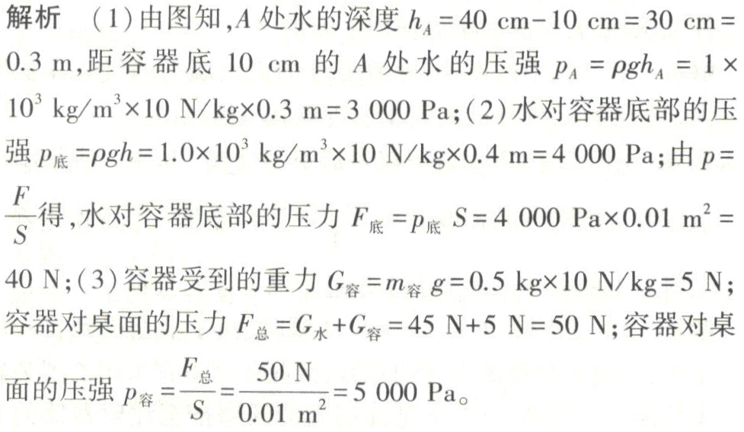
- ⑴3000Pa ⑵4000Pa 40N ⑶50N 5000Pa
- A 由p=ρgh可知，在同种液体中，液体压强与深度成正比。向容器内匀速注水，水面逐渐升高，量杯上粗下细，随着注水时间的增加，单位时间内水深的增加量越来越小、压强增加值越来越小；烧杯与量筒上粗细均匀，在相同时间内水深的增加量均保持不变、压强的增加值不变；锥形瓶上细下粗，随着注水时间的增加，单位时间内水深的增加量越来越大、压强增加值越来越大。由图象可知，随着注水时间的增加，单位时间内压强的增加值越来越小，故这个容器可能是量杯。
- 连通器 变大 竖直向下
【解析】 从结构上看，连体酒杯上端开口，下部连通，属于连通器；液体压强随着液体深度的增加而增大，故随着酒的增多，酒对杯底的压强变大；从瓶中流出的酒受到重力的作用，重力的方向是竖直向下的。
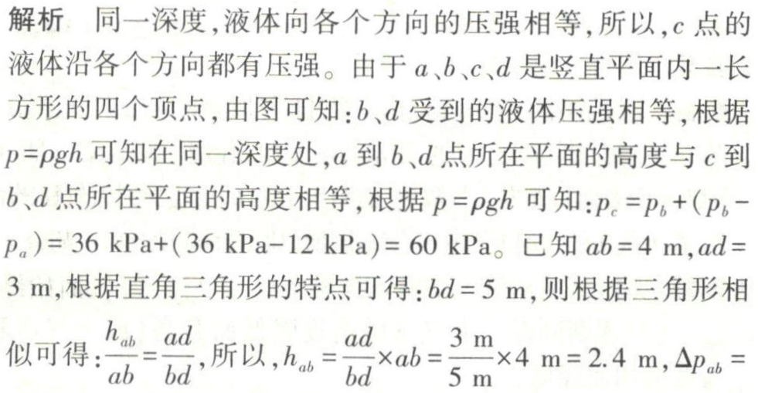
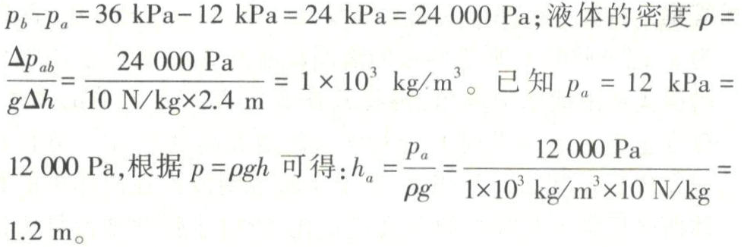
- 各个 60 1×10³ 1.2
- ⑴变大 ⑵变小 ⑶平面 玻璃管内外液体密度相等，且深度也相等，因此橡皮膜受到上下两面液体的压强相等，受力面积相同，所以橡皮膜上下受到；的压力大小相等，方向相反，使橡皮膜水平
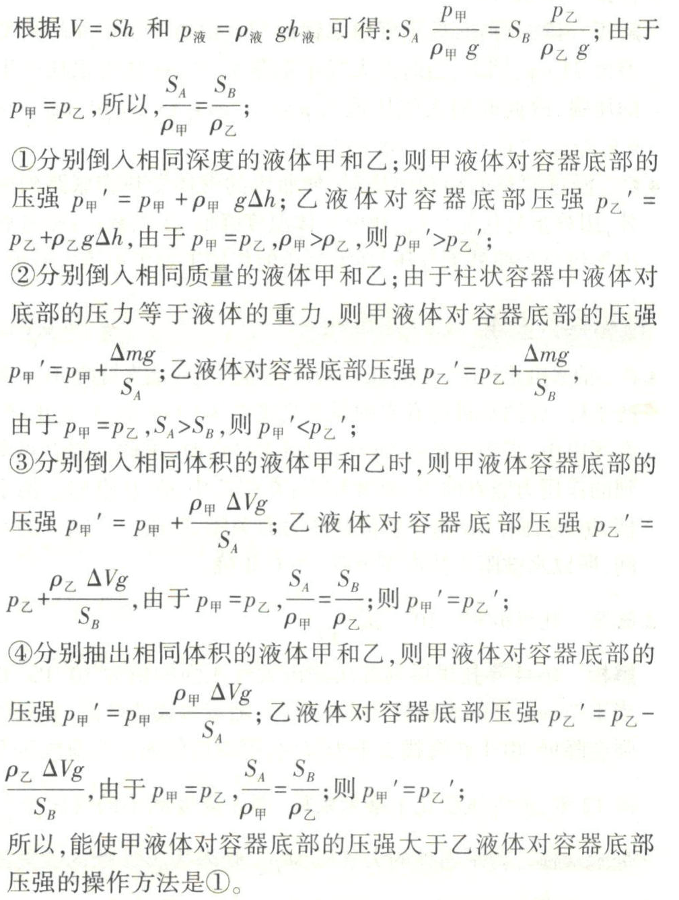
- A 本题借助圆柱形容器内液体产生压强的大小比较考查了推理科学思维素养。液体对容器底部的压强相等，且A容器内液体甲的高度小于B容器内液体乙的高度，根据公式p=ρgh可知：ρ_{甲}>ρ_{乙}，已知容器中原来分别盛有液体甲和乙的体积相等。即：V_{甲}＝V_{乙}
- 将微小压强计的浸没在A容器的浓盐水中，深度为h，记录此时U形管两边的液面高度为h，记录此时U形管两边的液面高度差Δh₁；将微小压强计的探头从浓盐水中取出，再将其探头浸没在B容器的水中，深度也为h，记录此时U形管两边的液面高度差Δh₂，分析数据发现Δh₁和Δh₂不相等，这个实验说明浸没在液体中的物体所受压强不与浸没的深度成正比，所以小强的结论是错误的。

